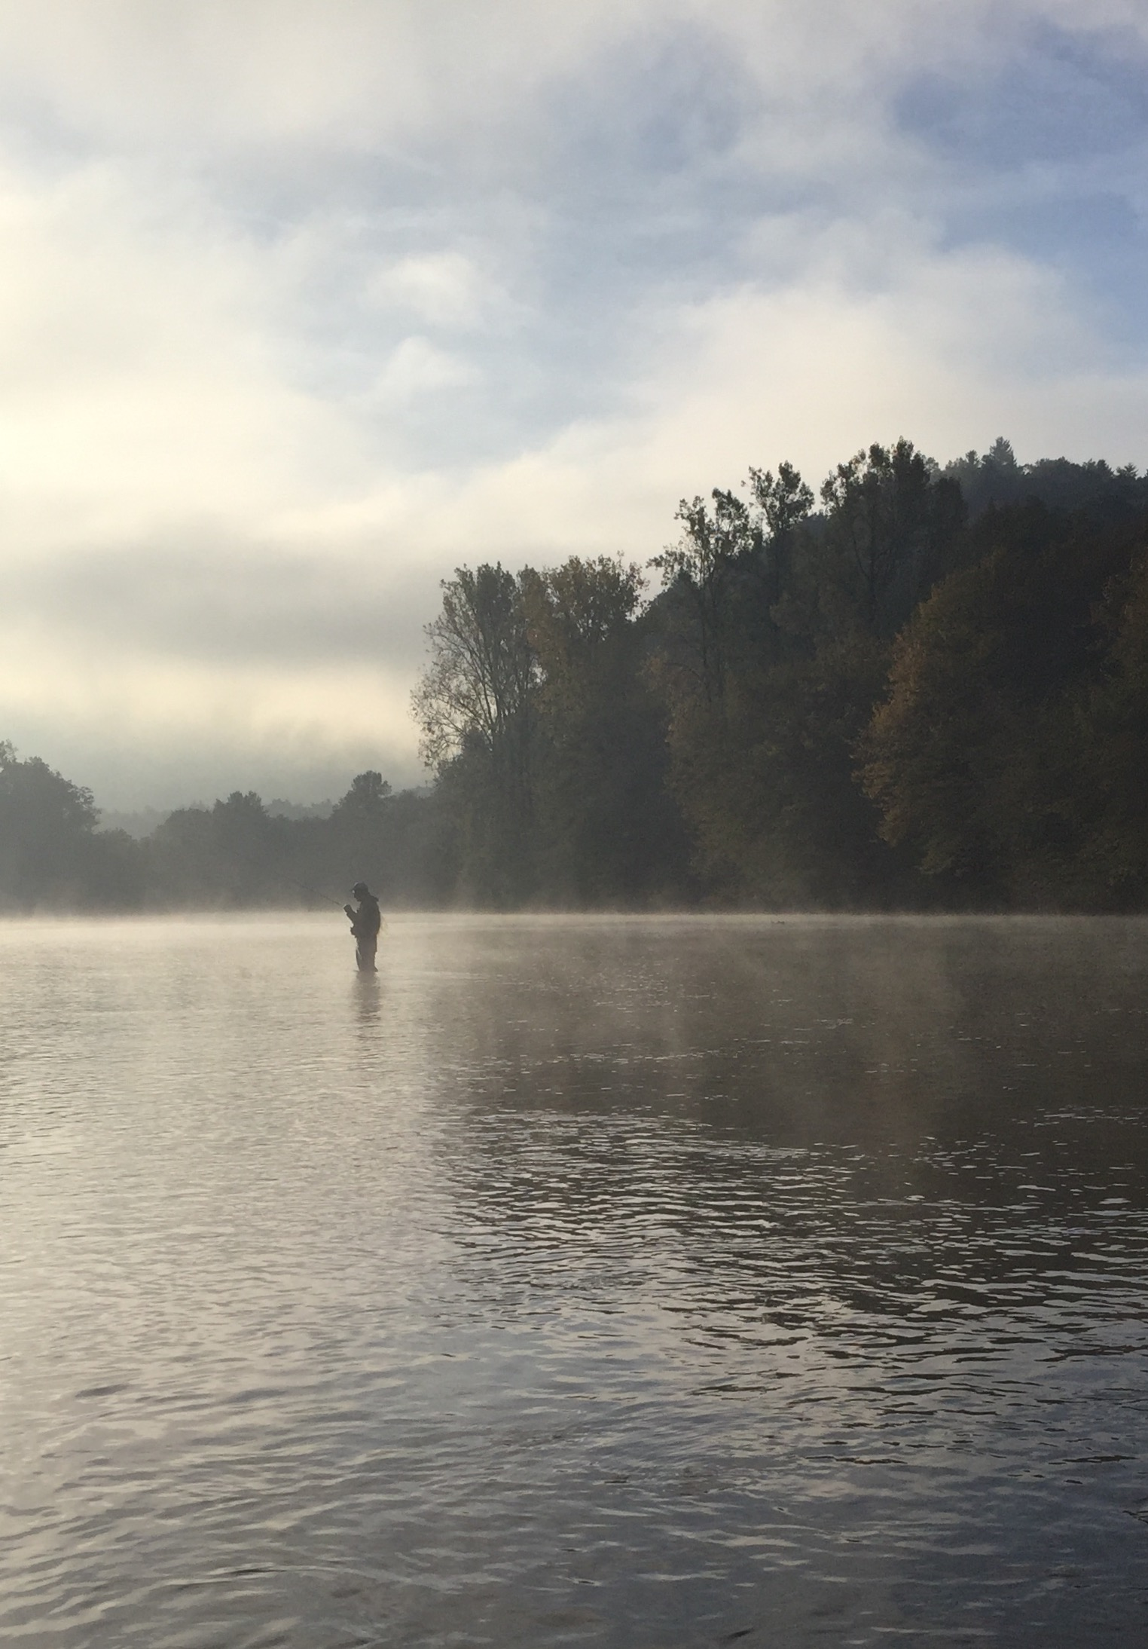
Nous avons le plaisir de vous inviter à participer à la seconde édition rencontre des clubs de pêche à la mouche.
8h Accueil au local salle polyvalente 8 rue de la paix
9h-12h Ateliers / animations :
  - Montage de mouches :
    - Jean Paul DESSAIGNE
    - François AVOZETTO
    - Marc MILLIEROUX
    - Olivier JAUBERT
  - Pesage de soie et canne : Luc LABORDERIE
  - Réalisation d’une boucle sur soie : Michel STOS
  - Comment fabriquer sa canne à mouche animé par Frédéric PETIT
  - Vidéos de Jean Louis TEYSSIÉ, François AVOZETTO, Marc MILLIEROUX…
  - Exposition mouches de Jean Louis TEYSSIÉ
Troc moucheurs

~~~~ Déjeuner partagé ~~~~

14h Sortie « pêche mouche Alose feinte »
sur la Charente à Saintes prairie de la Pallud avec Initiation lancer canne à 2 mains Spey

LA PHRYGANE THÉNACAISE Président : Joël DAUDÉ
daude.sophie@orange.fr 06 68 13 11 92
Responsable projet : Michel JAULIN micheljaulin@laposte.net 06 72 21 15 15
Samedi 12 mai 2018
Thénac (17)

2ème rencontre pêche à la mouche Nouvelle Aquitaine & Bretagne
Bulletin d’inscription CLUB
Nom du club :
Nom & Prénom du Président :
Tél :
Courriel :

Liste des PÊCHEURS A LA MOUCHE PARTICIPANTS
Nom | Prénom | Tél | courriel

Nb total : X 15€ =
Merci de nous retourner ce bulletin d’inscription complété et de joindre votre chèque à l’ordre de la Phrygane à l’adresse suivante :
André VEILLON 4 rue du Dr BAURAY 17460 THENAC
Avant le 25 avril 2018.
PS : Merci de nous indiquer les personnes qui souhaiteraient être hébergées dans la limite des places disponibles.

Partie à remplir si vous êtes un pêcheur à la mouche non membre d’un club
Nom | Prénom | Adresse | Tél | courriel

